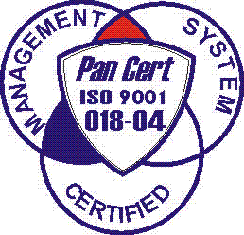
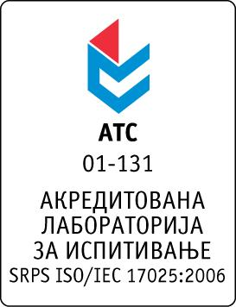

Република Србија
Аутономна Покрајина Војводина
ИНСТИТУТ ЗА ЈАВНО ЗДРАВЉЕ ВОЈВОДИНЕ
Футошка 121, 21000 Нови Сад
Централа: (021) 422-255; 4897-800
Директор: (021) 6622-784
Факс: (021) 6613-989
E-mail: izjzv@izjzv.org.rs
www.izjzv.org.rs

Нови Сад, 05.15.2016. године
Број: 01-2355/7

ПРЕДМЕТ: Прво појашњење конкурсне документације 01-2355/5 од 28.11.2016. године у отвореном поступку јавне набавке добара „ЛАБОРАТОРИЈСКА ОПРЕМА 2“, која обухвата набавку спектрофотометра, ОП – 16/2016

У складу са чланом 63. став 3., Закона о јавним набавкама, а на основу дописа, 01-2355/6 од 30.11.2016. године, од стране заинтересованог понуђача, достављамо вам појашњење конкурсне документације у отвореном поступку јавне набавке добара „ЛАБОРАТОРИЈСКА ОПРЕМА 2“, која обухвата набавку спектрофотометра, ОП – 16/2016.

Заинтересовани понуђач је, у складу са законом и конкурсном документацијом предметног поступка јавне набавке, доставио допис са назнаком „Zahtev za pojasnjenjem konkursne dokumentacije“, следеће садржине:

“Poštovani,

Molim vas da nam pojasnite tendersku dokumentaciju za javnu nabavku „ЛАБОРАТОРИЈСКА ОПРЕМА 2“ БРОЈ ЈАВНЕ НАБАВКЕ ОП - 16/2016.

Da li ćete prihvatiti ponudu ukoliko Vam ponudimo instrument sa D2 i halogenom lampom za koje obezbedimo tri godine garancije od strane proizvođača opreme? Izbor navedenog tipa lampe u tenderskoj dokumentacije ne predstavlja realnu potrebu korisnika već favorizovanje jednog ponuđača/proizvođača u odnosu na ostale ponuđače/proizvođače. Nijedna standardna metoda koju imate u obimu akreditacije ne zahteva ksenonsku lampu, takođe ni jedna ISO, SRPS, AOAC, FDA,… metoda ne zahteva ksenonsku lampu kao obavezu za metode na UV/Vis spektrofotometaru, već šta više definiše da instrument mora da koristi D2 i halogenu lampu, iz svega ovoga se zaključuje da sa navedenim izborom tipa lampe korisnik želi da favorizuje jednog od ponuđača u odnosu na ostale.

Da li ćete prihvatiti ponudu ukoliko Vam ponudimo instrument sa PDA detektorom kao detektorom nove generacije za razliku od traženog?

Da li ćete prihvatiti ponudu ukoliko Vam ponudimo instrument koji ima tačnost talasne dužine ±0.2 nm na 656.1 nm, zahtevana tačnost je ±0.5 nm na 540-550nm. “

Одговори на питања:

- Институт за јавно здравље Војводине је конкурсном документацијом јасно изразио потребу за карактеристикама инструмента који планира да набави у складу са законом и потребама лабораторије. Избор тражене лампе не представља фаворизовање нити једног од произвођача јер на тржишту постоји више произвођача које производе спектрофотометре са уграђеним овим типом лампе у шта се можете уверити провером јавно доступних информација више произвођача.

- Документацијом није тражен PDA детектор и самим тим он није део предметне набавке.

- Одговор на питање је садржан у првим изменама конкурсне документације.

Појашњење, објавити на Порталу јавних набавки и на интернет страници наручиоца.

Предметно појашњење чини саставни део конкурсне документације 01-2355/5 од 28.11.2016. године.

Комисија за јавне набавке у предметном
поступку набавке

